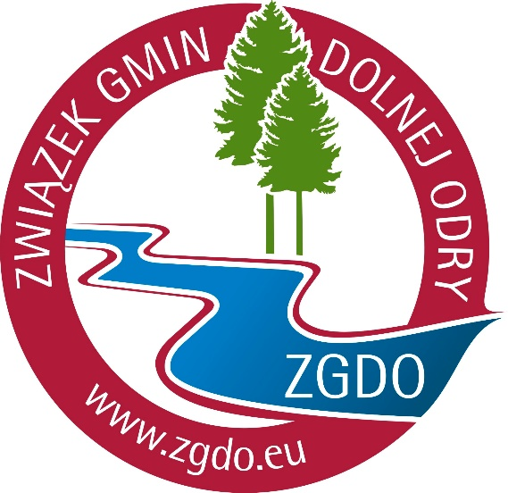
REGULAMIN KONKURSU
NA OPRACOWANIE PROJEKTU
,,MASKOTKI ZWIĄZKU GMIN DOLNEJ ODRY’’
§1
Postanowienia Ogólne
- Organizatorem Konkursu na opracowanie projektu ,, Maskotki Związku Gmin Dolnej Odry” jest Związek Gmin Dolnej Odry, z siedzibą w Chojnie , ul. Narciarska 57, 74-500 Chojna,
NIP 858 173 86 21, tel. 726 602 908/91 461 50 88, e-mail: biuro@zgdo.eu – zwany dalej Organizatorem.
- Celem Konkursu jest opracowanie autorskiego projektu maskotki, wraz z nadaniem jej nazwy/ imienia (dalej jako: „projekt”), który będzie nawiązywał do działalności Związku Gmin Dolnej Odry.
- Konkurs jest organizowany dla Uczniów Szkół Podstawowych znajdujących się na terenie Związku Gmin Dolnej Odry.
- Udział w konkursie stanowić będzie akceptację przez uczestników jego warunków, określonych
w niniejszym regulaminie.
- Osobą upoważnioną do udzielania informacji na temat konkursu jest Pani Blanka Kikosicka-Charęza, e-mail: biuro@zgdo.eu, tel. kom. +48 519 096 628.

§2

Uczestnicy Konkursu
- Uczestnikami konkursu są Uczniowie klas „I-VIII” Szkół Podstawowych znajdujących się na terenie Związku Gmin Dolnej Odry, to znaczy na terenie gmin: Banie, Bielice, Cedynia, Dolice, Lipiany, Marianowo, Moryń, Stare Czarnowo, Warnice.
- Z udziału w konkursie wyłączone są osoby spokrewnione z pracownikami Organizatora.
- Udział w Konkursie jest dobrowolny i bezpłatny.

§3
Cel konkursu
- Głównym celem konkursu jest wyłonienie najlepszego projektu, który stanowić będzie materiał do przygotowania innowacyjnej Maskotki Związku Gmin Dolnej Odry kojarzącej się
ze specyfiką działalności Organizatora.
- Maskotka będzie przeznaczona do celów identyfikacyjnych, reklamowych, będzie stanowić znak rozpoznawczy Związku Gmin Dolnej Odry.

§4

Zasady uczestnictwa w Konkursie
- Projekt zgłoszony do konkursu powinien być autorską pracą własną, samodzielną, która nigdy wcześniej nie była upubliczniana ani udostępniana, zwłaszcza podczas innych konkursów.
- Zadaniem Uczestników jest wykonanie z dowolnych materiałów (rysunek, instalacja, grafika itp.) i dowolną techniką projektu przedstawiającego Maskotkę Związku Gmin Dolnej Odry oraz nadanie jej nazwy/ imienia.
- Projekt musi uwzględniać logo Organizatora w postaci haftu, wyszywanej metki lub nadruku (załącznik nr 1).
- Projekt powinien umożliwiać wykonanie maskotki, oraz zastosowania go
w materiałach reklamowych, filmowych, na ulotkach i plakatach.
- Każdy uczestnik Konkursu może przedstawić jedną pracę .
- Przystąpienie do Konkursu oznacza akceptację niniejszego regulaminu.
- Pracę należy dostarczyć do siedziby Organizatora znajdującego się przy ul. Narciarskiej 57,
74-500 Chojna, osobiście lub drogą pocztową do dnia 28 kwietnia 2023 r. do godziny 15:15 wraz z:
- oświadczeniem przedstawiciela ustawowego niepełnoletniego uczestnika konkursu (stanowi załącznik nr 2 do niniejszego regulaminu);
- oświadczeniem zawierającym zgodę na nieodpłatne przeniesienie na organizatora konkursu całości praw majątkowych do projektu maskotki, jak i nadania jej nazwy/ imienia (stanowi załącznik nr 3 do niniejszego regulaminu);
- klauzulą informacyjną dotyczącą Przetwarzania danych osobowych (stanowi
załącznik nr 4 do niniejszego regulaminu).
- Projekt powinien zawierać:
- tytuł pracy- nazwę / imię maskotki,
- oznaczenie klasy, nazwy placówki, do której uczęszcza Uczestnik, z dokładnym jej adresem i danymi do kontaktu.
- Projekt należy dostarczyć do Organizatora w opakowaniu uniemożliwiającym uszkodzenia projektu. Organizator nie ponosi odpowiedzialności za uszkodzenia powstałe w trakcie transportu projektu do jego siedziby.
- Zgłoszenia niekompletne, niezgodne z regulaminem lub dostarczone po terminie nie będą rozpatrywane.

§5

Ocena prac konkursowych
- Projekty będą oceniane przez Komisję Konkursową powołaną przez Organizatora.
- Komisja Konkursowa, w terminie do dnia 09 maja 2023 roku dokona oceny nadesłanych prac konkursowych - projekt maskotki Związku Gmin Dolnej Odry i wyłoni najlepszą pracę - Laureata Konkursu.
- Decyzja Komisji Konkursowej o przyznaniu nagrody jest ostateczna i nie przysługuje od niej prawo odwołania.
- Organizator Konkursu zastrzega sobie prawo do nieprzyznania nagrody głównej w przypadku, gdy prace konkursowe nie będą spełniały wymagań konkursowych lub ich poziom nie będzie satysfakcjonujący.
- Organizator zastrzega sobie prawo do wykonywania zdjęć i nagrania uroczystości wręczenia nagród oraz publikowania wizerunku uczestnika – laureata konkursu na stronach Związku Gmin Dolnej Odry oraz Gmin członkowskich Związku.
- Prace konkursowe nie będą zwracane dla uczestników konkursu.

§6

Ogłoszenie wyników
- Ogłoszenie wyników Konkursu nastąpi w dniu 10 maja 2023 roku na stronie internetowej https://zgdo.eu/ Związku Gmin Dolnej Odry .
- Wszystkie projekty zostaną opublikowane na stronie internetowej https://zgdo.eu/ Związku Gmin Dolnej Odry.
- Organizator poinformuje laureatów konkursu o miejscu i terminie wręczenia nagród
z wyprzedzeniem minimum 3 dni przed dniem wręczenia nagród. Informacja zostanie przekazana telefonicznie lub mailowo dla rodzica lub opiekuna prawnego Uczestnika konkursu z wykorzystaniem danych o numerze telefonu lub maila podanych w formularzu zgłoszenia do konkursu.

§7

Nagroda
- Autor najlepszego projektu – Maskotki Związku Gmin Dolnej Odry za zajęcie I miejsca w konkursie otrzyma nagrodę w postaci roweru lub nagrody pieniężnej.
- Organizator przyzna nagrody dla pozostałych uczestników w postaci Eko – upominków.
- Szkoły, z których wpłynie największa ilość prac konkursowych zostaną wyróżnione i otrzymają atrakcyjną nagrodę specjalną.

§8

Prawa autorskie
- Organizator Konkursu nabywa własność oraz prawa autorskie do nagrodzonych prac na następujących polach eksploatacyjnych:
- korzystanie z projektu w celach marketingowych, promocyjnych i popularyzacji segregacji odpadów na terenie Związku Gmin Dolnej Odry,
- wykorzystanie projektu do wyprodukowania maskotki w formie gadżetu lub przebrania

(stroju), w tym dokonywania jego modyfikacji, dostosowanie do wymagań technologicznych/ produkcyjnych.

§9

Postanowienia końcowe
- We wszystkich kwestiach spornych decyzje podejmuje Komisja Konkursowa. Od decyzji Komisji Konkursowej nie przysługuje odwołanie.
- Organizator zastrzega sobie prawo zmiany Regulaminu Konkursu.
- Regulamin Konkursu dostępny jest na stronie Organizatora https://zgdo.eu/ .
- Organizator nie ponosi odpowiedzialności za działania osób trzecich związane z organizacja konkursu oraz za szkody spowodowane podaniem błędnych lub nieaktualnych danych przez uczestników konkursu.
- Niniejszy regulamin wchodzi w życie z dniem ogłoszenia konkursu.
- W sprawach nieuregulowanych niniejszym Regulaminem stosuje się odpowiednie przepisy obowiązującego prawa, a w szczególności Kodeksu Cywilnego. Informacje o konkursie można uzyskać w Związku Gmin Dolnej Odry , u. Narciarska 57, 74-500 Chojna lub pod adresem mailowym biuro@zgdo.eu w tytule wpisując: ,, Maskotka Związku Gmin Dolnej Odry” , tel. +48 519 096 628

Załącznik nr 1 do REGULAMINU KONKURSU

na opracowanie projektu

,,MASKOTKI ZWIĄZKU GMIN DOLNEJ ODRY’’

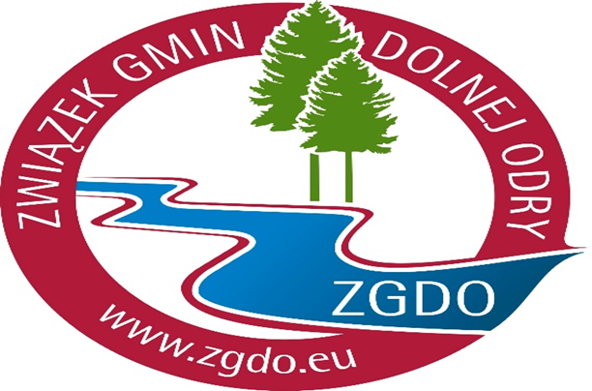

Załącznik nr 2 do REGULAMINU KONKURSU

na opracowanie projektu

,,MASKOTKI ZWIĄZKU GMIN DOLNEJ ODRY’’

OŚWIADCZENIE PRZEDSTAWICIELI USTAWOWYCH NIEPEŁNOLETNIEGO UCZESTNIKA KONKURSU
Ja/My …………………………………………………………………………….…………………………………………
(imiona i nazwiska przedstawicieli ustawowych uczestnika konkursu)

w związku z przystąpieniem mojego /mojej/naszego/syna/córki …………………………………………………
(imię i nazwisko uczestnika konkursu)
…………………………………………………………………………, ur. ………………………………………,
(data urodzenia)
zamieszkałego/zamieszkałej w gminie ………………………………………………………, pod adresem ………………………………....……………………………………………………………………………………,do udziału w konkursie na projekt,, MASKOTKI ZWIĄZKU GMIN DOLNEJ ODRY’’ organizowanym przez Związek Gmin Dolnej Odry z siedzibą w Chojnie ul. Narciarska 57, 74-500 Chojna, zwanym dalej „Konkursem” oświadczam/oświadczamy, że:
1) Wyrażam/wyrażamy zgodę na udział mojego/mojej/naszego/naszej niepełnoletniego/niej syna/córki …………………………………………………………………………………….……………………………………………....w Konkursie oraz na publikację i przetwarzanie projektu ,,MASKOTKI ZWIĄZKU GMIN DOLNEJ ODRY’’,
o nazwie:…………………………………………………………………………………………………………………………
w którego opracowaniu uczestniczył/uczestniczyła.
2) Zapoznałem/łam/liśmy się z Regulaminem Konkursu i akceptuję/jemy jego warunki, w tym w zakresie przetwarzania danych osobowych, wykorzystania zgłoszonej pracy konkursowej i praw autorskich do zgłoszonej pracy konkursowej.
3) Wyrażam/wyrażamy zgodę na przetwarzanie i publikację danych osobowych oraz wizerunku mojego/mojej/naszego/naszej niepełnoletniego/niej syna/córki ……………………………………………….. .……........…………………….………… przez organizatora konkursu w szczególności we wszystkich ogłoszeniach, artykułach i informacjach o tym konkursie i jego wynikach.
4) Zostałem/łam/liśmy poinformowany/a/i, że administratorem podanych danych osobowych jest organizator konkursu, oraz że podanie danych osobowych jest dobrowolne, że mam/y prawo wglądu do podanych danych osobowych, a także żądania ich poprawiania lub usunięcia.
5) Wskazuję dane do kontaktu w związku z konkursem: ………….………………………………………………………………………
(nr telefonu / adres e-mail)…………………………………………………………………………………………………………………….
W przypadku zajęcia I miejsca preferowana nagroda to (właściwe podkreślić): rower / nagroda pieniężna.

………………………………………………………………………………………….
Data i podpisy przedstawiciela/i ustawowego/owych uczestnika konkursu
Załącznik nr 3 do REGULAMINU KONKURSU

na opracowanie projektu

,,MASKOTKI ZWIĄZKU GMIN DOLNEJ ODRY’’

WYRAŻENIE ZGODY NA NIEODPŁATNE PRZENIESIENIE NA ORGANIZATORA KONKURSU CAŁOŚCI PRAW MAJATKOWYCH DO PROJEKTU MASKOTKI, ORAZ JEGO NAZWY/ IMIENIA:

…………………………..

miejscowość i data

OŚWIADCZENIE

Niniejszym oświadczam, że wyrażam zgodę na nieodpłatnie przeniesienie na Organizatora konkursu na ,,Maskotka Związku Gmin Dolnej Odry’’ całości autorskich praw majątkowych do projektu maskotki i nazwy/imienia maskotki w rozumieniu ustawy z dnia 4 lutego 1994 r.
o prawie autorskim i prawach pokrewnych (Dz.U. z 2021 r., poz. 1062 z późn. zm.)

Zrzekam się niniejszym wszelkich roszczeń (istniejących i przyszłych), w tym również
o wynagrodzenie względem Związku Gmin Dolnej Odry w Chojnie, z tytułu wykorzystywania projektu maskotki i nazwy/imienia maskotki na potrzeby określone
w regulaminie konkursu.
Podpisanie oświadczenie jest równoznaczne z akceptacją powyższych warunków.

………………………………………………………………………………………….
podpisy przedstawiciela/i ustawowego/owych uczestnika konkursu

Załącznik nr 4 do REGULAMINU KONKURSU

na opracowanie projektu

,,MASKOTKI ZWIĄZKU GMIN DOLNEJ ODRY’’

KLAUZULA INFORMACYJNA DOT. PRZETWARZENIA DANYCH OSOBOWYCH

Pani/Pana dane osobowe uczestników konkursu będą przetwarzane zgodnie
z Rozporządzeniem Parlamentu Europejskiego i Rady (UE) 2016/679 z dnia 27 kwietnia 2016 r.
w sprawie ochrony osób fizycznych w związku z przetwarzaniem danych osobowych i w sprawie swobodnego przepływu takich danych (,,RODO”) oraz innymi obowiązującymi przepisami z zakresu ochrony danych osobowych. Zgodnie z art. 13 RODO , informujemy, że:
- Administratorem Pani/ Pana danych osobowych jest Związek Gmin Dolnej Odry, ul. Narciarska 57, 74-500 Chojna. Z Administratorem można się kontaktować pisząc na adres siedziby Administratora, adres email: biuro@zgdo.eu lub pod numerem telefonu 91 461 50 88.
- Administrator wyznaczył inspektora ochrony danych osobowych. Skontaktować się można
z nim pod adresem mailowym : iod@zgdo.eu.
- Pani/Pana dane osobowe ( imię , nazwisko, data urodzenia, adres email, telefon) będą przetwarzane w celach:
- związanych z organizacją i wzięciem udziału w konkursie, zgodnie z zaakceptowaną treścią Regulaminu konkursu, tj. na podstawie art. 6 ust.1 lit b RODO oraz
- w innych celach, niezbędnych z uwagi na realizację prawnie uzasadnionych interesów Administratora na podstawie art.6 ust.1 lit f RODO, w szczególności w celach ustalenia, dochodzenia lub obrony przed roszczeniami, prowadzenia korespondencji i odpowiadania na pisma w związku uczestnictwem w konkursie, w celach archiwizowanych
i rozliczalności wymagalnej przez RODO.
- Podanie danych osobowych jest dobrowolne, jednak niezbędne do udziału w konkursie.
- Pani/Pana dane osobowe mogą być ujawnione podmiotom udzielającym wsparcia Administratorowi, na zasadzie zleconych usług i zgodnie z zawartymi umowami powierzenia.
- Pani/Pana dane osobowe będą przetwarzane do czasu zakończenia konkursu, a po tym czasie po tym czasie przez okres w zakresie wymagalnym przez przepisy prawa.
- Pani/Pana dane osobowe nie będą przetwarzane w sposób zautomatyzowany i nie będą profilowane.
- Posiada Pani/Pan prawo dostępu do Pani/Pana danych osobowych , prawo ich sprostowania, ograniczenia przetwarzania, prawo do przenoszenia danych, prawo wniesienia sprzeciwu, jak również żądania ich poprawienia lub usunięcia w zakresie przewidzianym przepisami prawa.
- W Przypadku uznania, iż przetwarzanie Pani/Pana danych osobowych przez Administratora narusza przepisy RODO, przysługuje Pani/Panu prawo do wniesienia skargi do Prezesa Urzędu Ochrony Danych Osobowych.

………………………………………………………………………………………….
podpisy przedstawiciela/i ustawowego/owych uczestnika konkursu

